Міністерство освіти і науки України
Національний технічний університет України
«Київський політехнічний інститут ім. Ігоря Сікорського»
Факультет інформатики та обчислювальної техніки
Кафедра обчислювальної техніки

ЛАБОРАТОРНА РОБОТА No 5
з дисципліни «Методи наукових досліджень»
на тему «Проведення трьохфакторного експерименту при використанні рівняння регресії з урахуванням квадратичних членів»

ВИКОНАВ:
студент ІІ курсу ФІОТ
групи ІВ-92
Подкур А. О.
Варіант: 217
ПЕРЕВІРИВ:
Регіда П. Г.

Київ –2021
Мета: провести трьохфакторний експеримент з урахуванням квадратичних членів, використовуючи центральний ортогональний композиційний план.
Знайти рівняння регресії, яке буде адекватним для опису об'єкту.
Завдання:
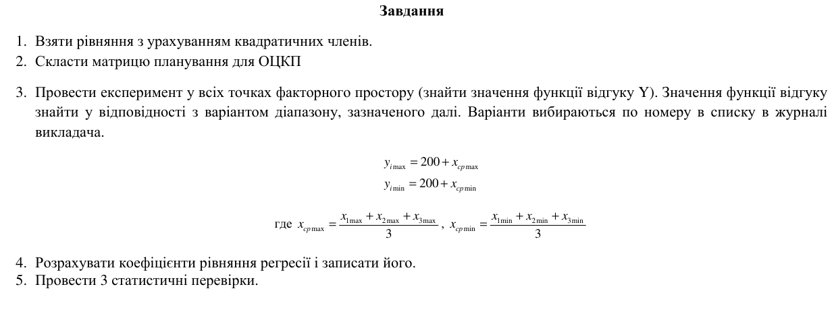
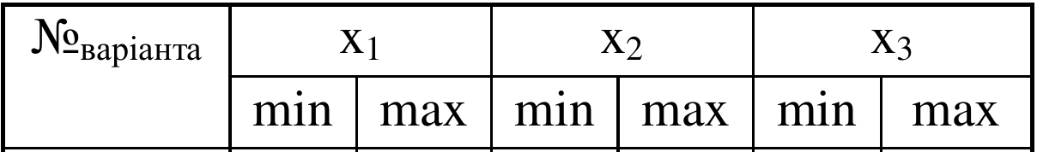
Лістинг програми:
import random
import numpy as np
from functools import partial
from pyDOE2 import *
import sklearn.linear_model as lm
from scipy.stats import f, t

# Variant 217 - (-1, 6, -3, 4, -3, 7)

x_range = ((-1, 6), (-3, 4), (-3, 7))

x_aver_max = sum([x[1] for x in x_range]) / 3
x_aver_min = sum([x[0] for x in x_range]) / 3

y_max = 200 + int(x_aver_max)
y_min = 200 + int(x_aver_min)

def plan_matrix(n, m):
print("\nRegression equation with quadratic terms:")
print(
"ŷ = b0 + b1*x1 + b2*x2 + b3*x3 + b12*x1*x2 + b13*x1*x3 + b23*x2*x3 + b123*x1*x2*x3 + b11x1^2 + b22x2^2 + b33x3^2\n")
print(f'\nGenerate a scheduling matrix for n = {n}, m = {m}')

y = np.zeros(shape=(n, m))
for i in range(n):
for j in range(m):
y[i][j] = random.randint(y_min, y_max)

if n > 14:
no = n - 14
else:
no = 1
x_norm = ccdesign(3, center=(0, no))
x_norm = np.insert(x_norm, 0, 1, axis=1)

for i in range(4, 11):
x_norm = np.insert(x_norm, i, 0, axis=1)

l = 1.215

for i in range(len(x_norm)):
for j in range(len(x_norm[i])):
if x_norm[i][j] < -1 or x_norm[i][j] > 1:
if x_norm[i][j] < 0:
x_norm[i][j] = -l
else:
x_norm[i][j] = l

def add_sq_nums(x):
for i in range(len(x)):
x[i][4] = x[i][1] * x[i][2]
x[i][5] = x[i][1] * x[i][3]
x[i][6] = x[i][2] * x[i][3]
x[i][7] = x[i][1] * x[i][3] * x[i][2]
x[i][8] = x[i][1] ** 2
x[i][9] = x[i][2] ** 2
x[i][10] = x[i][3] ** 2
return x

x_norm = add_sq_nums(x_norm)

x = np.ones(shape=(len(x_norm), len(x_norm[0])), dtype=np.int64)
for i in range(8):
for j in range(1, 4):
if x_norm[i][j] == -1:
x[i][j] = x_range[j - 1][0]
else:
x[i][j] = x_range[j - 1][1]

for i in range(8, len(x)):
for j in range(1, 3):
x[i][j] = (x_range[j - 1][0] + x_range[j - 1][1]) / 2

dx = [x_range[i][1] - (x_range[i][0] + x_range[i][1]) / 2 for i in range(3)]

x[8][1] = l * dx[0] + x[9][1]
x[9][1] = -l * dx[0] + x[9][1]
x[10][2] = l * dx[1] + x[9][2]
x[11][2] = -l * dx[1] + x[9][2]
x[12][3] = l * dx[2] + x[9][3]
x[13][3] = -l * dx[2] + x[9][3]

x = add_sq_nums(x)

print('\n\tX:\n', x)
print('\n\tX normalized:\n')
for i in x_norm:
print([round(x, 2) for x in i])
print('\n\tY:\n', y)

return x, y, x_norm

def regression(x, b):
y = sum([x[i] * b[i] for i in range(len(x))])
return y

def find_coef(X, Y, norm=False):
skm = lm.LinearRegression(fit_intercept=False)
skm.fit(X, Y)
B = skm.coef_

if norm == 1:
print('\nCoefficients of the regression equation with normalized X:')
else:
print('\nCoefficients of the regression equation:')
B = [round(i, 3) for i in B]
print(B)
print('\nThe result of the equation with the found coefficients:\n', np.dot(X, B))
return B

def s_kv(y, y_aver, n, m):
res = []
for i in range(n):
s = sum([(y_aver[i] - y[i][j]) ** 2 for j in range(m)]) / m
res.append(round(s, 3))
return res

def cochrans_test(y, y_aver, n, m):
f1 = m - 1
f2 = n
q = 0.05
S_kv = s_kv(y, y_aver, n, m)
Gp = max(S_kv) / sum(S_kv)
print('\nCochran test')
return Gp

def cohran(f1, f2, q=0.05):
q1 = q / f1
fisher_value = f.ppf(q=1 - q1, dfn=f2, dfd=(f1 - 1) * f2)
return fisher_value / (fisher_value + f1 - 1)

def bs(x, y_aver, n):
res = [sum(1 * y for y in y_aver) / n]

for i in range(len(x[0])):
b = sum(j[0] * j[1] for j in zip(x[:, i], y_aver)) / n
res.append(b)
return res

def kriteriy_studenta(x, y, y_aver, n, m):
S_kv = s_kv(y, y_aver, n, m)
s_kv_aver = sum(S_kv) / n

s_Bs = (s_kv_aver / n / m) ** 0.5
Bs = bs(x, y_aver, n)
ts = [round(abs(B) / s_Bs, 3) for B in Bs]

return ts

def kriteriy_fishera(y, y_aver, y_new, n, m, d):
S_ad = m / (n - d) * sum([(y_new[i] - y_aver[i]) ** 2 for i in range(len(y))])
S_kv = s_kv(y, y_aver, n, m)
S_kv_aver = sum(S_kv) / n

return S_ad / S_kv_aver

def verify(X, Y, B, n, m):
print('\nChecking:')
f1 = m - 1
f2 = n
f3 = f1 * f2
q = 0.05

student = partial(t.ppf, q=1 - q)
t_student = student(df=f3)

G_kr = cohran(f1, f2)

y_aver = [round(sum(i) / len(i), 3) for i in Y]
print('\nAverage value of y:', y_aver)

disp = s_kv(Y, y_aver, n, m)
print('Dispersion y:', disp)

Gp = cochrans_test(Y, y_aver, n, m)
print(f'Gp = {Gp}')
if Gp < G_kr:
print(f'With probability of {1 - q} the dispersions are homogeneous.')
else:
print("Try to increase the number of experiments")
m += 1
main(n, m)

ts = kriteriy_studenta(X[:, 1:], Y, y_aver, n, m)
print('\nStudent`s test:\n', ts)
res = [t for t in ts if t > t_student]
final_k = [B[i] for i in range(len(ts)) if ts[i] in res]
print('\nThe coefficients {} are statistically insignificant, so we exclude them from the equation.'.format(
[round(i, 3) for i in B if i not in final_k]))

y_new = []
for j in range(n):
y_new.append(regression([X[j][i] for i in range(len(ts)) if ts[i] in res], final_k))

print(f'\nThe value of y with coefficients {final_k}')
print(y_new)

d = len(res)
if d >= n:
print('\nF4 <= 0')
print('')
return
f4 = n - d

F_p = kriteriy_fishera(Y, y_aver, y_new, n, m, d)

fisher = partial(f.ppf, q=0.95)
f_t = fisher(dfn=f4, dfd=f3)
print('\nFisher`s adequacy test')
print('Fp =', F_p)
print('F_t =', f_t)
if F_p < f_t:
print('The mathematical model is adequate to the experimental data')
else:
print('The mathematical model is not adequate to the experimental data')
print('Try to increase the number of experiments')

def main(n, m):
X, Y, X_norm = plan_matrix(n, m)

y_aver = [round(sum(i) / len(i), 3) for i in Y]
B = find_coef(X, y_aver)

verify(X_norm, Y, B, n, m)

main(17, 10)

Результати роботи програми:
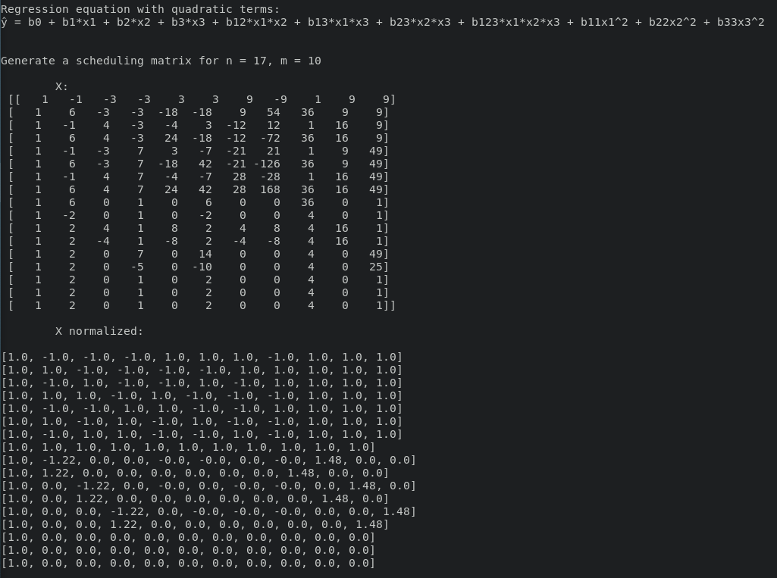

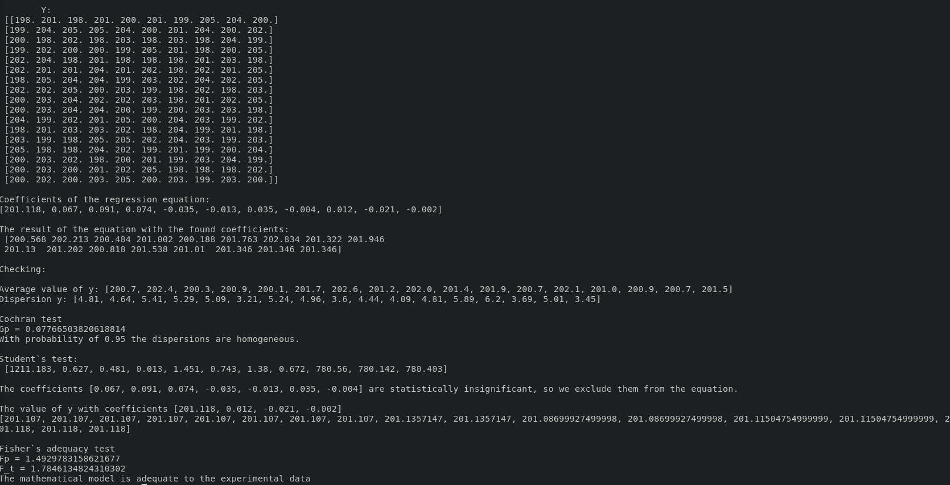

Висновок: під час виконання лабораторної було проведено трьохфакторний експеримент з урахуванням квадратичних членів, використовуючи центральний ортогональний композиційний план, знайдено рівняння регресії, яке є адекватним для опису об'єкту.

